GAUTENGSE DEPARTEMENT VAN ONDERWYS

SENIORSERTIFIKAAT-EKSAMEN

GESKIEDENIS SG
(Tweede Vraestel: Suid-Afrikaanse Geskiedenis)

TYD: 2½ uur

PUNTE: 150
INSTRUKSIES:

- Die vraestel bestaan uit TWEE afdelings, naamlik Afdeling A en Afdeling B.

- Beantwoord enige TWEE opsteltipe vrae uit Afdeling A.

- Afdeling B is VERPLIGTEND. Beantwoord AL die vrae in hierdie afdeling.

- Alle vrae en onderafdelings moet korrek genommer word.

- U moet ongeveer 50 minute aan elk van die drie vrae bestee.

AFDELING A  OPSTELTIPE VRAE  Beantwoord enige TWEE van die volgende opstelle. Bestee ongeveer 45 tot 50 minute aan ELKE opstel.  VRAAG 1  Bespreek hoe koalisie en samesmelting tussen die Nasionale Party en die Suid -Afrikaanse Party in 1933 en 1934 plaasgevind het. | [40]

VRAAG 2  Verduidelik die gebeure wat in 1938 tot ontevredenheid in die Verenigde Party aanleiding gegee het, asook hoe die uitbreek van die Tweede Wêreldoorlog (1939) tot grootskaalse skeuring in die Verenigde Party bygedra het. | [40]

VRAAG 3  Bespreek die stappe wat die regering tussen 1951 en 1956 geneem het om die Kleurlinge op ’n aparte kieserslys te plaas, sowel as die verset daarteen. | [40]

VRAAG 4  Bespreek die gevolge van die apartheidsbeleid tussen 1960 en 1964 onder die volgende opskrifte:  - Sharpeville (1960)  - Die vorming van Umkhonto we Sizwe en POQO  - Die Rivonia-verhoor en die reaksie van die regering | [40]

TOTAAL VIR AFDELING A: | [80]

AFDELING B

KORT- EN INTERPRETASIE VRAE – 1948 TOT 1976

VRAAG 5

Hierdie vraag is VERPLIGTEND. Alle afdelings moet beantwoord word. Bestee ongeveer 50 minute aan hierdie vraag.

5.1 Beantwoord die volgende vrae deur die korrekte letter langs die ooreenstemmende nommer in u antwoordboek neer te skryf.

    - Die leier van die opposisie na die Mei 1948-verkiesing was

- Smuts.
- Hofmeyr.
- Strauss.
- De Villiers Graaff.

    - _______ was die persoon wat die wetsontwerp ingedien het om die Kleurlingstem van die algemene kieserslys af te haal.

- Malan
- Strijdom
- Dönges
- Verwoerd

    - Dié land was baie gekant teen Suid-Afrika se voortgesette lidmaatskap van die Statebond in 1961.

- Brittanje
- Kanada
- Australië
- Nieu-Zeeland

    - Die Wet op Bantoe-owerhede het

- aan die tuislande meer mag as vroeër gegee.
- die Goewerneur-generaal oor die tuislande aangestel.
- swart verteenwoordiging in die regering beëindig.
- voorsiening gemaak vir die onafhanklikheid van die tuislande.

    - Die Vryheidsmanifes is in _______ onderteken.

- Soweto
- Uitenhage
- Sharpeville
- Kliptown

    - Die mense wat vir hoogverraad verhoor is, was

- deel van die mense wat die Vryheidsmanifes onderteken het.
- die leiers van die versetbeweging.
- die organiseerders van die Sharpeville-demonstrasie.
- die organiseerders van die Soweto-opstand.

    - ’n Baie bekende leier wat onverwags die “All-In Africa Konferensie” bygewoon het:

- Albert Luthuli
- Nelson Mandela
- Oliver Tambo
- Robert Sobukwe

    - Die gevolge van die Rivonia-verhoor:

- Die verbanning van die ANC en die PAC
- Oliver Tambo het na Londen gevlug
- Lewenslange gevangenisstraf vir baie ANC-leiers
- Die aankondiging van ’n noodtoestand

    - Na 1959 is die beleid van afsonderlike ontwikkeling deur ______ bevorder.

- Verwoerd
- Vorster
- Strijdom
- Malan

- Die Soweto-opstand van 1976 het op _______ plaasgevind.  - 21 Maart  - 16 Junie  - 9 Augustus  - 16 Desember | 10x2=[20]

5.2 Kies die item in Kolom B wat met dié van Kolom A ooreenstem. Skryf slegs die korrekte letter in Kolom B langs die ooreenstemmende vraagnommer in Kolom A in u antwoordboek.

KOLOM A |  | KOLOM B
5.2.1 | Oliver Tambo | A. | Eerste leier van die Progressiewe Party
5.2.2 | A.B. Xuma | B. | Eerste leier van die PAC
5.2.3 | J.G. Strijdom | C. | Leier van die Verenigde Party
5.2.4 | B.J. Vorster | D. | Eerste Staatspresident
5.2.5 | Jan Steytler | E. | Moord op Verwoerd
5.2.6 | J.G.N. Strauss | F. | Eerste Minister gedurende die Soweto-optog
5.2.7 | Dimitri Tsafendas | G. | Verwydering van die Kleurlingstem
5.2.8 | C.R. Swart | H. | Rivonia-verhoor
5.2.9 | Braam Fischer | I. | ANC-leier gedurende die 1940’s
5.2.10 | Robert Sobukwe | J. | Leier van die verbanne ANC | 10x2=[20]

5.3 Is die volgende stellings WAAR of ONWAAR?  - Die ANC en PAC is na die Sharpeville-skietery verban.  - Die Vryheidsmanifes was die gevolg van die uitslag van die Verraadsverhoor.  - Die Wet op Afsonderlike Geriewe het ’n beperking op die aantal swart mense wat op blanke eiendomme kon inwoon, geplaas.  - Die ANC-hoofkwartiere van “Umkhonto we Sizwe” was oorspronklik by Liliesleaf-plaas.  - Baie jong swart mense het die land na 1976 verlaat om as guerrillavegters opgelei te word. | [5]

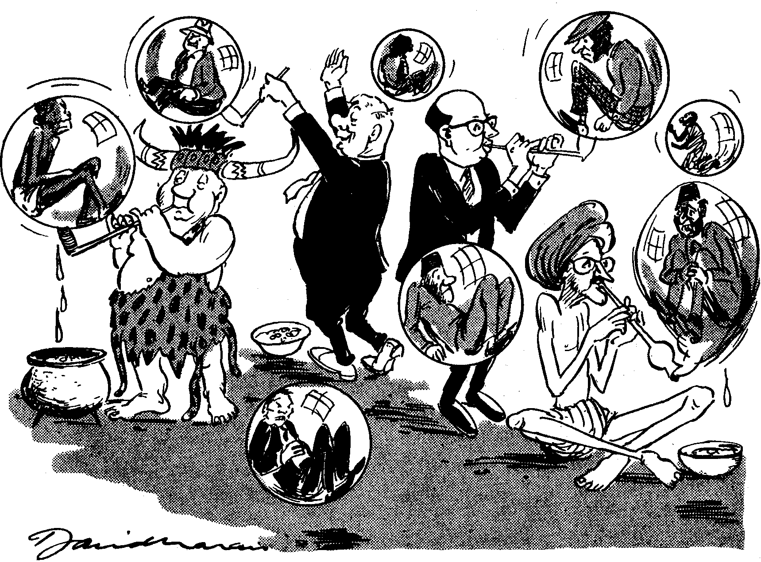
5.4 Bestudeer die onderstaande spotprent en beantwoord die vrae wat daarop volg:

“ ’n Sfeer vir elkeen en elkeen in sy eie sfeer”

Cape Times, 15 Feb. 1962

- Verduidelik wat in die spotprent uitgebeeld word.  - Wat is die houding van die spotprenttekenaar ten opsigte van sy onderwerp? Motiveer u antwoord. | (6)  (4)  [10]

5.5 Lees die onderstaande uittreksel en beantwoord die vrae wat volg:

“Teen 1975 was swart skole in stedelike gebiede ernstig oorvol. Die skole was swak toegerus, met min hulpmiddels, ’n tekort aan handboeke en onvoldoende klaskamers en lessenaars om die studente te akkommodeer. Terselfdertyd was die Suid-Afrikaanse ekonomie in ’n swak toestand. Werkloosheid het verhoog en swart matrikulante kon nie werk kry nie.

In 1975 het die regering gesê dat die helfte van die skoolvakke van Standerd 5 deur die medium van Afrikaans aangebied moes word. Hierdie besluit was ongewild. Swart studente was nou verplig om twee nuwe tale te leer – Afrikaans en Engels. Afrikaans is as die taal van die studente se onderdrukkers beskou.

Op 16 Junie 1976, die dag waarop die besluit oor Afrikaans in die skole geïmplementeer sou word, het studente die strate ingestroom om protes aan te teken. In Soweto het studente na die Orlando-Stadion gemarsjeer. Toe hulle Orlando bereik, was daar meer as twintigduisend mense bymekaar. Die polisie het traanrook op die menigte geskiet, maar die mense het nie uiteen gegaan nie. Die polisie het sonder waarskuwing op die mense geskiet, en baie optoggangers is beseer of noodlottig gewond.

Die opstand het vinnig van Soweto na ander stadsgebiede in Suid-Afrika versprei. Studente het met die polisie gebots en het Bantoesake-geboue, skole, biersale wat onder die beheer van die regering was, drankwinkels en blanke besighede en motors aan die brand gesteek. In die eerste week van onrus, is 170 studente doodgeskiet. Teen die einde van die jaar het hierdie getal tot 600 gestyg.

Duisende studente het as bannelinge na ander Afrika-state gevlug en baie van hulle het by die vryheidsleërs van die ANC en PAC aangesluit.”

’n Uittreksel uit Apartheid and Resistance deur Hanifa Dhansay, p. 22 (Macmillan) – vrye vertaling.

- Watter probleme het swart skole in 1976 ervaar?  - Watter ander probleme het swart Suid-Afrikaners weens die ekonomie ervaar?  - Verduidelik, in u eie woorde, die probleme wat die nuwe taalregulasies in skole veroorsaak het.  - Hoekom het die polisie op die skare geskiet?  - Wat was die gevolge van die skietery?  - Verduidelik die gevolge van die 1976-opstand. | (3)  (2)  (2)  (3)  (2)  (3)  [15]

TOTAAL VIR AFDELING B: | [70]

TOTAAL: | 150

